**附件：海螺沟景区游客中心部分附属用房招商招租示意图**

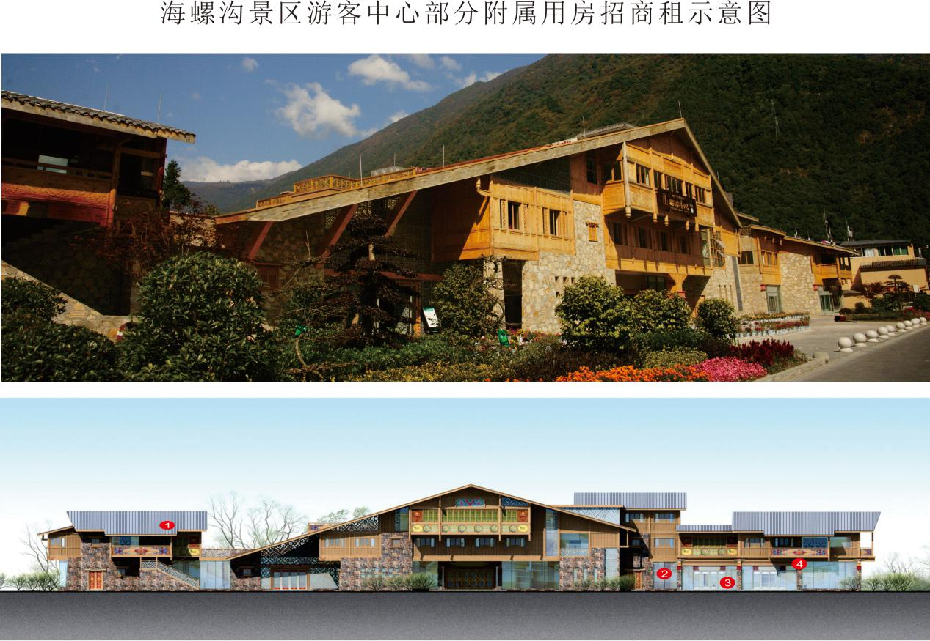

**海螺沟景区游客中心部分附属用房招商招租示意图**

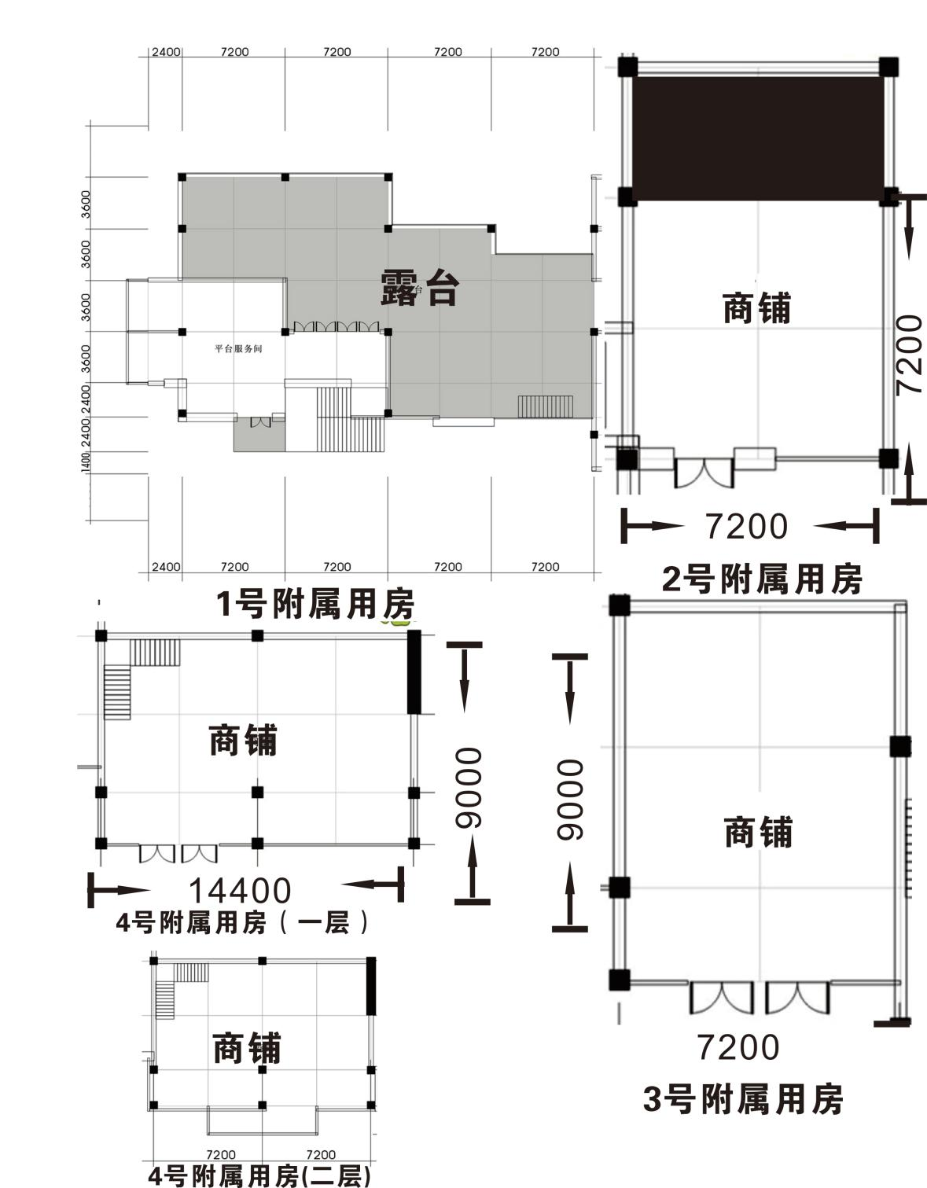

单位：毫米（㎜）

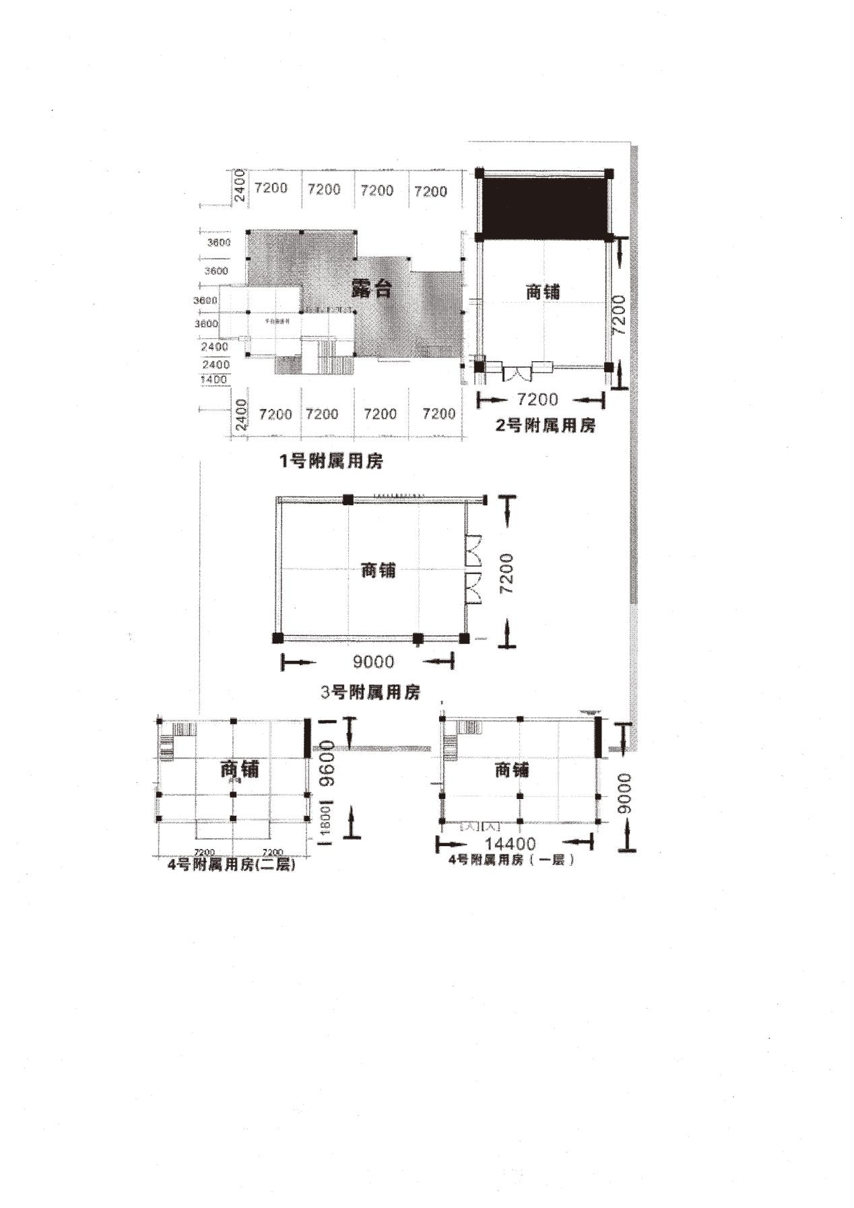

单位：毫米（㎜）